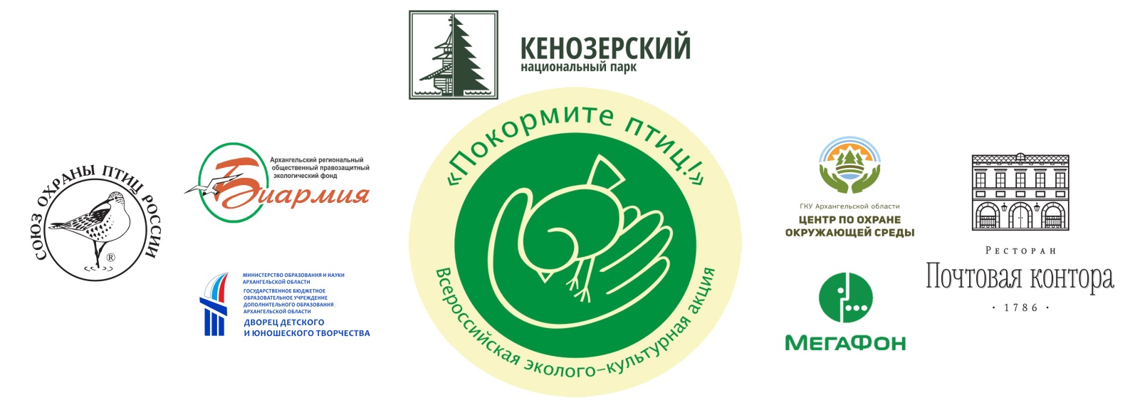
День встречи зимующих птиц
«Синичкин день»
20 ноября в городе Архангельске состоится традиционное общегородское мероприятие по размещению кормушек, приуроченное ко Дню встречи зимующих птиц «СИНИЧКИН ДЕНЬ»!
Стать участником этого доброго дела и помочь птицам пережить все тяготы долгой и холодной зимы очень ПРОСТО – достаточно изготовить по одной «авторской» кормушке и подать заявку.
ВАЖНО, чтобы ваша кормушка соответствовала экологическим и эстетическим нормам, гармонировала с окружающей средой. НЕ ЗАБУДЬТЕ и о корме для пташек!
А компания «Мегафон» вновь вручит приз за самую «МЕГА-кормушку», в оформлении которой будет отражён фирменный стиль и логотип компании!
Заявки принимаются Отделом экологического просвещения Кенозерского национального парка до 17 ноября 2016 года по Заявки на участие принимаются Отделом экологического просвещения до 17 ноября 2016 года с помощью заполнения онлайн анкеты по ссылке: https://goo.gl/forms/vYHWLrdMBgSgAGWE2 или по тел. 20-65-72 ecoedu@kenozero.ru.
Подать заявку можно как лично, так и от дошкольных, школьных образовательных учреждений, а также центров дополнительного образования, указав в ней количество участников.
Дата проведения: 20 ноября 2016 года, время: 11:30 ч.
Место проведения: Дворец детского и юношеского творчества, наб. Северной Двины, 73.
Вас ждут игры на свежем воздухе, выступления детских коллективов, посещение Визит-центра Кенозерского национального парка, беседа и мастер-классы, посвященные зимующим птицам Архангельской области. Также можно будет попробовать ароматный Кенозерский травяной чай.
Стать участником общероссийского движения можно и в своем населенном пункте! Прикрепи отчет-фотографию о размещении кормушек в фото альбом группы Вконтакте https://vk.com/kenoecopros и мы обязательно пришлем тебе памятный сертификат!
ПОМОЖЕМ ПТИЦАМ ВМЕСТЕ!

